MINISTERUL AGRICULTURII ŞI DEZVOLTĂRII RURALE
OFICIUL DE STUDII PEDOLOGICE ŞI AGROCHIMICE IALOMIŢA
Municipiul SLOBOZIA, Strada Lacului, nr. 14, Cod fiscal 4232100
tel/fax : 0243/232793 , e-mail :ospa_ialomita@yahoo.com
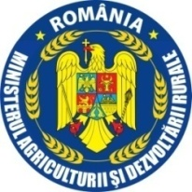

ANUNŢ
privind rezultatele susţinerii probei scrise la concursul
din data de 07.12.2021

În urma susţinerii probei scrise, au fost obţinute urmatoarele rezultate:

Candidat | Punctaj | Rezultat
1. CĂLDURĂ NICOLETA LILIANA | 26 | RESPINS
2. MARINACHE MIRELA | 57 | ADMIS

Proba interviu se va susţine in data de 09.12.2021

Secretar
Rădulescu Costela

